《拉丁舞：牛仔》学程拓展
亲爱的同学们，通过本课的学习，老师相信大家已经掌握了牛仔舞的三个基本步。牛仔舞的节奏是4/4拍，速度为每分钟168拍左右（课中使用的音乐为原速的75%）。老师在这里为大家提供几首牛仔舞的音乐曲目，同学们经过反复练习后可以跟原速的音乐进行练习:
1.“给我一个吻”（杨子姗）
2.“海芋恋” （萧敬腾）
3.“外婆的澎湖湾” （蔡琴）
牛仔舞是拉丁舞（桑巴、恰恰、伦巴、斗牛、牛仔）中节奏最快、最耗费体力的舞蹈，在拉丁舞的比赛中也将其放在最后进行。想要跳好牛仔舞，我们还需要学习更多的基本舞步以及坚持不懈的练习。老师再为大家提供参考的教材和观赏视频，希望大家能继续学习牛仔舞，发展我们的身体协调性、弹跳能力和腿部肌肉力量，陶冶美的情操。
教材：《中国体育舞蹈联合会技术等级教材——标准舞/拉丁舞》
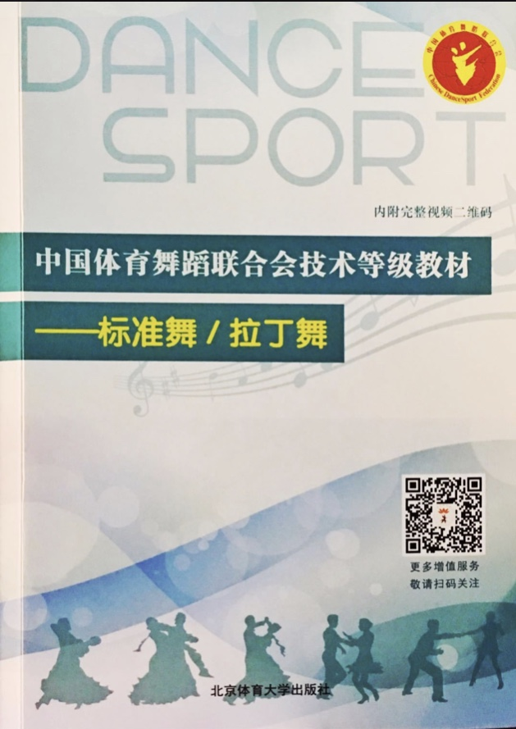

视频：
http://www.cdsf.org.cn/xhome/video?id=12409&album_id=321
http://www.cdsf.org.cn/xhome/video?id=12322&album_id=298

